Emiliano Montesdeoca del Puerto

UT6-02 Evidencia el uso de git con la práctica que realizas en DEW

Creamos el repositorio

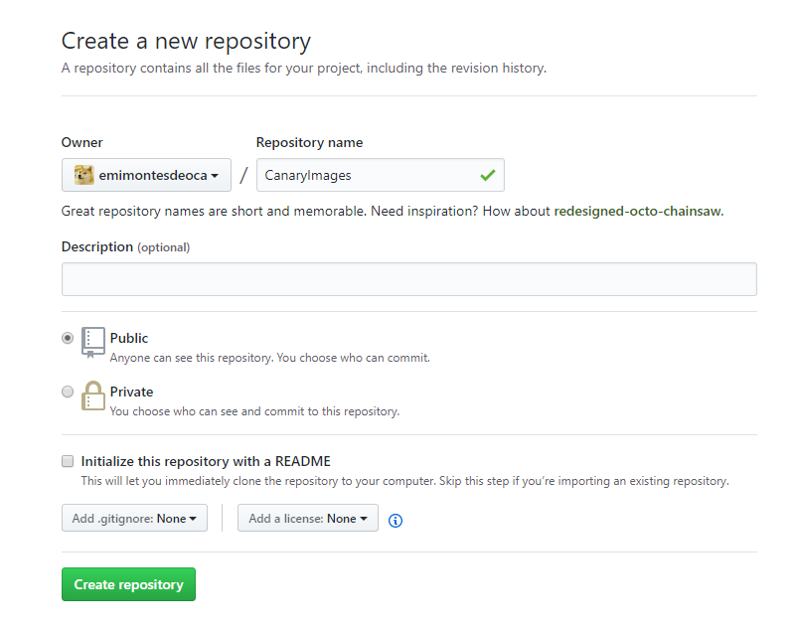

Clonamos el repositorio vacio

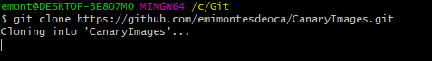

Añadimos los archivos y subimos a Github  
 